Детская мебель

Мебель для игровых комнат
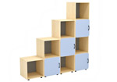 | Стеллаж "Модульный"  меламин: клён.  1800x423x1817
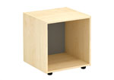 | Секция 1-ярусная Стеллажа "Модульного"  меламин: клён.  450x423x473 | 2 540,80 руб.
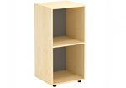 | Секция 2-ярусная Стеллажа "Модульного"  меламин: клён.450x423x921 | 3 296,00 руб.
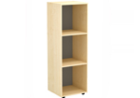 | Секция 3-ярусная Стеллажа "Модульного"  меламин: клён.  450x423x1369 | 4620,80 рубля
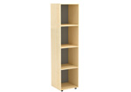 | Секция 4-ярусная Стеллажа "Модульного"  меламин: клён.  450x423x1817 | 5862,40 рубля
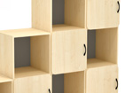 | Дверь Стеллажа "Модульного"  меламин: синий, салатовый, желтый, манго, клён, красный, розовый или сиреневый.  446x444 | 736 рублей
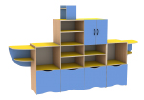 | Стеллаж для Игрушек "Мореход" (Подставка для игрушек и пособий П1)  Стойки: клён; фасады: синие; полки: желтые.  2752x500x1670 | 28 648 рубля
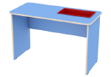 | Cтол игровой "Центр ЛЕГО" (Подставка для игрушек П8)  каркас: красный, серый, зеленый, синий; меламин: клён, синий (+7%), салатовый (+7%), желтый (+7% ), манго (+7% )  950x460x600 | 3924,80 рубля
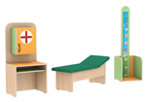 | Стеллаж игровой "АЙБОЛИТ" (3 предмета) (Подставка для игрушек П12)  В двух цветовых сочетаниях: стойки - клён, фасады - синие, полки - желтые ИЛИ стойки - клён, фасады - манго, полки - салатовые  габаритные размеры указаны в карточке продукта | 10 297,60рубл
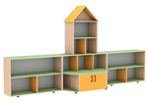 | Стеллаж игровой "ТЕРЕМОК"  В двух цветовых сочетаниях: стойки - клён, фасады - синие, полки - желтые ИЛИ стойки - клён, фасады - манго, полки - салатовые  3100x600x1674 | 15934,4 рубля
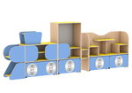 | Стеллаж для игрушек «ПАРОВОЗИК»  Cтойки - клён, фасады - синие, полки - желтые  3596x394x1300 | 33 297,60рубл
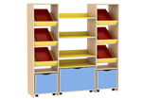 | Стеллаж для игрушек «Башня»  Cтойки - клён, фасады - синие, полки - желтые  1500x400x1500 | 18 012,80 руб
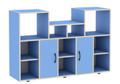 | Уголок природы (Подставка для игрушек и пособий П11)  меламин: клён, синий (+7%), салатовый (+7%), желтый (+7% ), манго (+7% )  1350x400x900 | 9 385,60 рубл
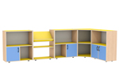 | Стеллаж для игрушек и дидактического материала (5 предметов)  В двух цветовых сочетаниях: стойки - клён, фасады - синие, полки - желтые ИЛИ стойки - клён, фасады - манго, полки - салатовые  2815x1350x826 | 17 321,60 руб
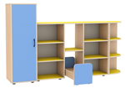 | Уголок игровой «Спальня» (Подставка для игрушек П4)  Стойки - клён, фасады - синие, полки - желтые  1990x400x1200 | 13 624 рубл
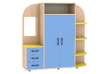 | Уголок игровой «Ряжения» (Подставка для игрушек П5)  В двух цветовых сочетаниях: стойки - клён, фасады - синие, полки - желтые ИЛИ стойки - клён, фасады - манго, полки - салатовые  1228x340x1200 | 10 771,20рубл
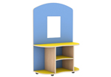 | Стеллаж игровой «Трюмо» (Подставка для игрушек П6)  В двух цветовых сочетаниях: стойки - клён, фасады - синие, полки - желтые ИЛИ стойки - клён, фасады - манго, полки - салатовые  750x346x1128 | 4 521,60 рубл
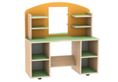 | Игровой уголок «Парикмахерская» (Подставка для игрушек и пособий П7)  В двух цветовых сочетаниях: стойки - клён, фасады - синие, полки - желтые ИЛИ стойки - клён, фасады - манго, полки - салатовые  850x330x900 | 5 086,40 рубл
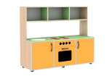 | Уголок игровой «Кухня» (Подставка для игрушек П2)  В двух цветовых сочетаниях: стойки - клён, фасады - синие, полки - желтые ИЛИ стойки - клён, фасады - манго, полки - салатовые  1200x430x1000 | 13 558,40руб
 | Стеллаж навесной для игрушек и поделок  В двух цветовых сочетаниях: синий, полки - желтые ИЛИ манго, полки - салатовые  728x136x763 | 2 368 рубл
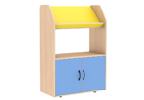 | Стеллаж-витрина книжная с дверцей  В двух цветовых сочетаниях: стойки - клён, фасады - синие, полки - желтые ИЛИ стойки - клён, фасады - манго, полки - салатовые  800x400x1200 | 5 345,60 рубл
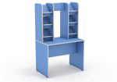 | Игровой модуль "Магазин" (Подставка для игрушек П9)  меламин: клён, синий (+7%), салатовый (+7%), желтый (+7% ), манго (+7% )  800x500x1325 | 5 627,20 рубл
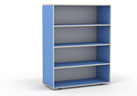 | Стеллаж для игрушек открытый  меламин: клён, синий (+7%), салатовый (+7%), желтый (+7% ), манго (+7% )  1000x400x1280 | 6 472 рубл
 | Секция 1-ярусная приставная стенки «Антошка»  меламин: клён, синий (+7%), салатовый (+7%), желтый (+7% ), манго (+7% )  482x424x500 | 1 676,80 рубл
 | Секция 2-ярусная с выкатным ящиком стенки «Антошка»  меламин: клён, синий (+7%), салатовый (+7%), желтый (+7% ), манго (+7% )  482x424x705 | 4 259,20 рубл
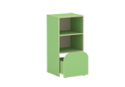 | Секция 3-ярусная с выкатным ящиком стенки «Антошка»  меламин: клён, синий (+7%), салатовый (+7%), желтый (+7% ), манго (+7% )  482x424x1005 | 5 220,80 рубл
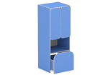 | Секция 4-ярусная с выкатным ящиком стенки «Антошка»  меламин: клён, синий (+7%), салатовый (+7%), желтый (+7% ), манго (+7% )  482x424x1305 | 7 441,60 руб
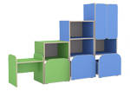 | Стенка «Антошка» рекомендуемый набор №1  меламин: синий, салатовый, желтый, манго, клён или комбинированная  1928x424x1305
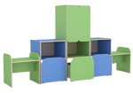 | Стенка «Антошка» рекомендуемый набор №2  меламин: синий, салатовый, желтый, манго, клён или комбинированная  2410x424x1305
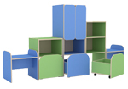 | Стенка «Антошка» рекомендуемый набор №3  меламин: синий, салатовый, желтый, манго, клён или комбинированная  2410x424x1305
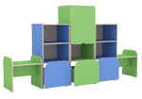 | Стенка «Антошка» рекомендуемый набор №4  меламин: синий, салатовый, желтый, манго, клён или комбинированная  2410x424x1305
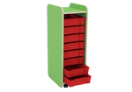 | Стойка с пластмассовыми ящиками  меламин: клён, синий (+7%), салатовый (+7%), желтый (+7% ), манго (+7% )  272x420x850 | 5 433,60 руб
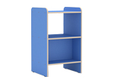 | Стеллаж 2-сторонний игровой  меламин: клён, синий (+7%), салатовый (+7%), желтый (+7% ), манго (+7% )  482x420x800 | ОТ  2 761,60руб
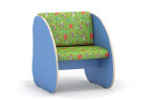 | Кресло (флок)  меламин: клён, синий (+7%), салатовый (+7%), желтый (+7% ), манго (+7% )  482x550x575 | от 2993,60 рубл
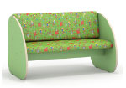 | Диван односторонний (флок)  меламин: клён, синий (+7%), салатовый (+7%), желтый (+7% ), манго (+7% )  932x550x575 | от 4 424 рубл
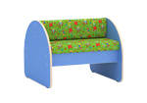 | Диван двухсторонний 4-местный (флок)  меламин: клён, синий (+7%), салатовый (+7%), желтый (+7% ), манго (+7% )  632x600x500 | От  5 073,60 руб
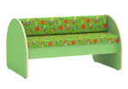 | Диван двухсторонний 6-местный (флок)  меламин: клён, синий (+7%), салатовый (+7%), желтый (+7% ), манго (+7% )  932x600x500 | от  5 849,60 руб
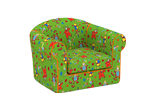 | Кресло мягкое  бескаркасное, флок с рисунком  480x400x430 | 4 688 рубл
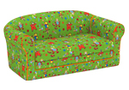 | Диван мягкий  бескаркасный, флок с рисунком  800x400x430 | 8 187,20 рубл
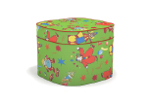 | Пуфик  330x330x240 | 2 000 рубл

Столы и стулья

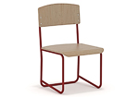 | Стул детский на круглой трубе  1 или 2 ростовая группа, каркас: красный, серый, зеленый, синий  (260; 300) | цена 1 232 рублей
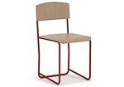 | Стул детский на круглой трубе  3 ростовая группа, Каркас: красный, серый, зеленый, синий  340 | цена 1 232 рублей
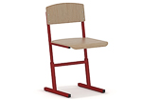 | Стул детский регулируемый по высоте  0-3 ростовые группы, каркас: красный, серый, зеленый, синий  (220, 260, 300, 340) | цена 1 472 рубля
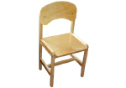 | Стул детский "Ростик"  каркас - массив березы, спинка+сиденье - фанера (шпон)  (180-260, 260-340) | От 1 793,60 РУБ.
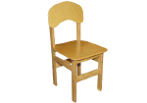 | Стул детский "Эко"  каркас - массив березы, спинка+сиденье - фанера (шпон)  (220, 260, 300, 340) | ОТ 1 443,20 РУБ.
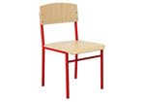 | Стул детский нерегулируемый на четырех ножках  0, 1, 2, 3 ростовой группы. Каркас: красный, серый, зеленый, синий. | 1 384 РУБ.
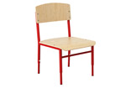 | Стул детский регулируемый на четырех ножках  0 - 3 ростовой группы. Каркас: красный, серый, зеленый, синий. | 1 560 РУБ.
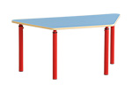 | Стол трапециевидный, регулируемый по высоте  каркас: красный, серый, зеленый, синий; меламин: клён, синий (+7%), салатовый (+7%), желтый (+7% ), манго (+7% )  1025/550x480x(400-580) | ОТ 2 804,80 РУБ.
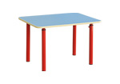 | Стол квадратный, регулируемый по высоте  каркас: красный, серый, зеленый, синий; меламин: клён, синий (+7%), салатовый (+7%), желтый (+7% ), манго (+7% )  700x700x(400-580) | ОТ 2 776 РУБ.
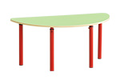 | Стол полукруглый, регулируемый по высоте  каркас: красный, серый, зеленый, синий; меламин: клён, синий (+7%), салатовый (+7%), желтый (+7% ), манго (+7% )  1025xR516x(400-580) | ОТ 2 804,80 РУБ.
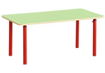 | Стол прямоугольный, регулируемый по высоте  каркас: красный, серый, зеленый, синий; меламин: клён, синий (+7%), салатовый (+7%), желтый (+7% ), манго (+7% )  1025x550x(400-580) | ОТ 2 804,80 РУБ
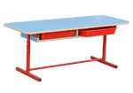 | Стол детский 2-местный регулируемый по высоте и углу наклона столешницы 0-7°, с нишей  каркас: красный, серый, зеленый, синий; меламин: клён, синий (+7%), салатовый (+7%), желтый (+7% ), манго (+7% )  1200x450x(460, 520, 580) | ОТ 3 878,40 РУБ
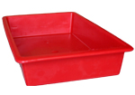 | Выдвижной пластмассовый ящик для стола 614РН | 160 РУБ.
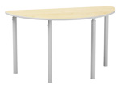 | Пластиковое покрытие цвет "клён" столешниц детских столов (доп.опция)  клён | 1 120 РУБ.
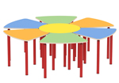 | Стол «Цветок»  каркас: красный, серый, зеленый, синий; меламин: середина желтая, лепестки салатовые, синие, манго  1660x1660x(460-580) | 18 808 РУБ.
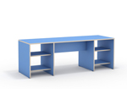 | Стол дидактический  меламин: клён, синий (+7%), салатовый (+7%), желтый (+7% ), манго (+7% )  1500x500x520 | ОТ 5 128 РУБ
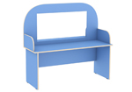 | Стол дидактический для логопеда  меламин: клён, синий (+7%), салатовый (+7%), желтый (+7% ), манго (+7% )  1200x426x1100 | ОТ 9 276,80 РУБ
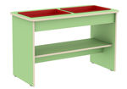 | Стол игровой «Центр воды и песка» (Подставка для игрушек П3)  меламин: клён, синий (+7%), салатовый (+7%), желтый (+7% ), манго (+7% )  950x460x600 | ОТ 4 112 РУБ

Мебель для раздевалок, спален и туалетных комнат
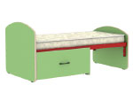 | Кровать раздвижная с выдвижным ящиком  меламин: клён, синий (+7%), салатовый (+7%), желтый (+7% ), манго (+7% )  1232-1432-1632x680x604 | ОТ 16 408 РУБ
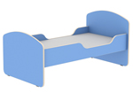 | Кровать с бортом  меламин: клён, синий (+7%), салатовый (+7%), желтый (+7% ), манго (+7% )  1200x600x600 | ОТ 4390,40 РУБ
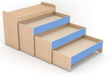 | Кровать 3-ярусная выдвижная с тумбой  корпус: клен; фасады: клён, синий, салатовый, желтый, манго  1530x650x1080 | 22 406,40 РУБ.
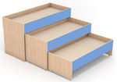 | Кровать 3-ярусная выдвижная  корпус: клен; фасады: клён, синий, салатовый, желтый, манго)  1490x640x860 | 14 382,40 РУБ.
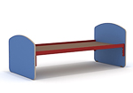 | Кровать детская  каркас: красный; меламин: клён, синий (+7%), салатовый (+7%), желтый (+7% ), манго (+7% )  1400x600x600 | ОТ 4 526,40 РУБ
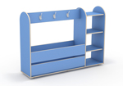 | Уголок спортинвентаря (Подставка для игрушек П10)  меламин: клён, синий (+7%), салатовый (+7%), желтый (+7% ), манго (+7% )  1400x310x1000 | ОТ 6 355,20 РУБ
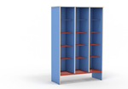 | Шкаф для обуви без дверей  меламин: клён, синий (+7%), салатовый (+7%), желтый (+7% ), манго (+7% )  908x360x1370 | ОТ 7 355,20 РУБ
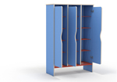 | Шкаф для обуви с дверцами  меламин: клён, синий (+7%), салатовый (+7%), желтый (+7% ), манго (+7% )  908x360x1370 | ОТ 9 515,20 РУБ
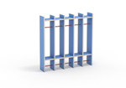 | Вешалка для полотенец 2-ярусная настенная  меламин: клён, синий (+7%), салатовый (+7%), желтый (+7% ), манго (+7% )  816x146x792 | ОТ 2 976 РУБ
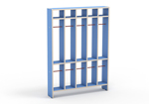 | Вешалка для полотенец 2-ярусная напольная  меламин: клён, синий (+7%), салатовый (+7%), желтый (+7% ), манго (+7% )  816x146x1150 | ОТ 3 955,20 РУБ
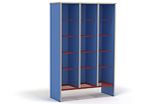 | Шкаф для горшков 15-местный  меламин: клён, синий (+7%), салатовый (+7%), желтый (+7% ), манго (+7% )  908x360x1370 | ОТ 7 355,20 РУБ
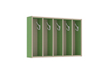 | Вешалка для полотенец настенная, 5 секций  меламин: клён, синий (+7%), салатовый (+7%), желтый (+7% ), манго (+7% )  816x150x550 | ОТ 1 864 РУБ
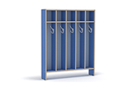 | Вешалка для полотенец напольная, 5 секций  меламин: клён, синий (+7%), салатовый (+7%), желтый (+7% ), манго (+7% )  816x150x990 | ОТ 3 048 РУБ
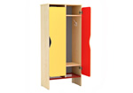 | Дверь шкафа для одежды цветная  меламин: синий, салатовый, клён, желтый, манго, красный, розовый, сиреневый | 1 008 РУБ.
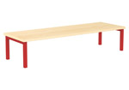 | Лавка для шкафа 2-секционного  каркас: красный; меламин: клён, синий (+7%), салатовый (+7%), желтый (+7% ), манго (+7% )  600x300x200 | ОТ 920 РУБ
 | Лавка для шкафа 3-секционного  каркас: красный; меламин: клён, синий (+7%), салатовый (+7%), желтый (+7% ), манго (+7% )  900x300x200 | ОТ 1 139,20 РУБ
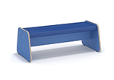 | Банкетка (винилискожа)  ЛДСП: клён, синий (+7%), салатовый (+7%), желтый (+7% ), манго (+7% ), кожзам: синий, салатовый, красный, желтый, серый  930x530x340 | ОТ 2 396,80 РУБ

Мебель для ясельных групп
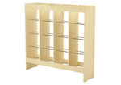 | Шкаф для горшков 20-местный  меламин: клён, синий (+7%), салатовый (+7%), желтый (+7% ), манго (+7% )  1296x340x1264 | ОТ 7 764,80 РУБ
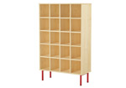 | Шкаф для обуви 20-местный  меламин: клён, синий (+7%), салатовый (+7%), желтый (+7% ), манго (+7% )  818x330x1320 | ОТ 6 744 РУБ
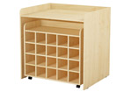 | Стол туалетно-массажный с выдвижной секцией  меламин: клён  932x748x934 | 9 233,60 РУБ.
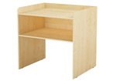 | Стол туалетно-пеленальный  меламин: клён  932x748x934 | 5 569,60 РУБ.
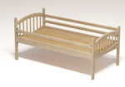 | Кровать ясельная с регулируемым бортом  меламин: клён  1200x600x600 | 9 291,20 РУБ.
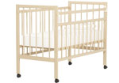 | Кровать ясельная с регулируемым бортом (на колесах)  меламин: клён  1200x600x1050 | 6 792 РУБ.
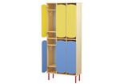 | Корпус шкафа для одежды ясельный двухъярусный на 6 мест  меламин: клён  818x330x1950 | 8 372,80 РУБ.
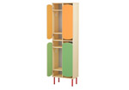 | Корпус шкафа для одежды ясельный двухъярусный на 4 места  меламин: клён  550x330x1950 | 6 128 РУБ.
 | Дверь шкафа для одежды ясельного  меламин: клен, синий, салатовый, желтый, манго | 752 РУБ.

Мольберты
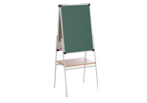 | Мольберт двухсторонний «Теремок»  каркас: серый, мел  506x731x1450 | 4 232 РУБ.
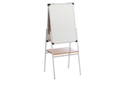 | Мольберт двухсторонний «Теремок»  каркас: серый, фломастер  506x731x1450 | 4 232 РУБ.
 | Мольберт двухсторонний «Теремок»  каркас: серый, мел+фломастер  506x731x1450 | 4 232 РУБ.
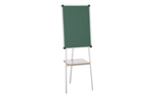 | Мольберт односторонний  каркас: серый, мел  506x731x1450 | 2 569,60 РУБ.
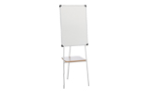 | Мольберт односторонний  каркас: серый, фломастер  506x731x1450 | 2 569,60 РУБ.

